Plans de gestion des sites LIFE Elia

UG:UM211 - Circuit: 220.504,380.13: pylône 65 au 67
Nom complet de l'UG: BRUME/(HOUFFALIZE)/VILLEROUX 380/220KV LI

Action LIFE: Fauche : 4 polygone(s) (1.13 ha)
Autres actions LIFE sous cette/ces portée(s): Verger; Lisière

Commune(s): Gouvy; Houffalize

Triage(s) DNF concerné(s): Cedrogne (SAINT MARTIN Hélène - GSM: NA)

Cantonnement(s) DNF concerné(s):VIELSALM (080/28.22.80)
Info actualisées sur Le portail environnement de Wallonie

Gestionnaire (+ Propriétaire):
ID | Gestionnaire | Propriétaires
PC_583 | Chasseur. Mr Deumer 061/26.79.69 ou 0495/52.84.32 | Van De Put, Herve Melchior
PC_584 | Chasseur. Mr Deumer 061/26.79.69 ou 0495/52.84.32 | Van De Put, Herve Melchior
PC_585 | Chasseur. Mr Deumer 061/26.79.69 ou 0495/52.84.32 | Wilmotte, Yvette Julienne
PC_586 | Chasseur. Mr Deumer 061/26.79.69 ou 0495/52.84.32 | Wangen, Robert Jules & Goffinet, Beatrice Anne
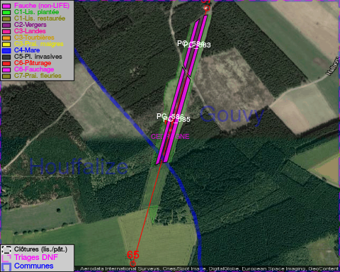

GESTION:

Objectif à long terme :

Pas d'objectif écologique mais conserver l'habitat herbeux.

Détail par portée
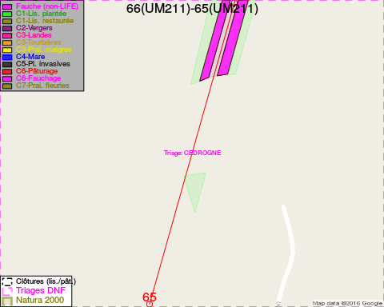
Adresse propriétaire:
- [PC_583] Van De Put, Herve Melchior: Wolfsgangstr 91 60322 Francfort S/Main
- [PC_584] Van De Put, Herve Melchior: Wolfsgangstr 91 60322 Francfort S/Main
- [PC_585] Wilmotte, Yvette Julienne: Vaux 10 Gouvy
- [PC_586] Wangen, Robert Jules & Goffinet, Beatrice Anne: Avenue Celestin Demblon 10 Ans
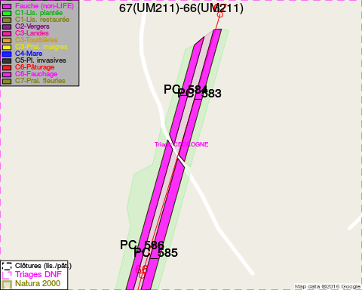
Adresse propriétaire:
- [PC_583] Van De Put, Herve Melchior: Wolfsgangstr 91 60322 Francfort S/Main
- [PC_584] Van De Put, Herve Melchior: Wolfsgangstr 91 60322 Francfort S/Main
- [PC_585] Wilmotte, Yvette Julienne: Vaux 10 Gouvy
- [PC_586] Wangen, Robert Jules & Goffinet, Beatrice Anne: Avenue Celestin Demblon 10 Ans

Document réalisé le 25/12/2016

